Propozycja zajęć i zabaw z dziećmi na dzień 17.06.2020 r.
Temat: Planujemy wakacje.

Witajcie!!!
Dzisiaj porozmawiamy o tym gdzie można jechać na wakacyjny wypoczynek. Miłej zabawy!
1. Lato - obejrzyjcie film edukacyjny. Zachęcanie dzieci do wypowiadania się na temat obejrzanego filmu: lato w Polsce, rośliny, owady, zwierzęta i miejsca wypoczynku ludzi.
https://www.youtube.com/watch?v=-VbbJIqfcgA&fbclid=IwAR0DINSKQWPQccIdxU1hgyPv6TCnAUuCO_J8ffAUskSNClFplDqOYooswW4

2.Nauka piosenkiRodzinna wycieczka. Pośpiewajcie z dzieckiem piosenkę.
https://www.youtube.com/watch?v=tlCH6BFEISg&t=30s
3. Poranne ćwiczenia ruchowe – poćwiczcie przy muzyce.

https://www.youtube.com/watch?v=qFyIokO5WTI
4. Ćwiczenie rytmiczne przy rymowance Bożeny Formy.
Dziecko stoi przodem do rodzica, który recytuje krótki fragment tekstu. Dzieci powtarza
go zgodnie z rytmem oraz w tempie proponowanym przez rodzica:

Na wycieczkę wyruszamy
przecież już wakacje mamy.
Mama, tato, siostra, brat
na rowerach jadą w świat.
Morze, góry już czekają,
na spotkanie zapraszają
5. Gdzie możemy jechać na wakacje? – wypowiadanie się na temat ilustracji.
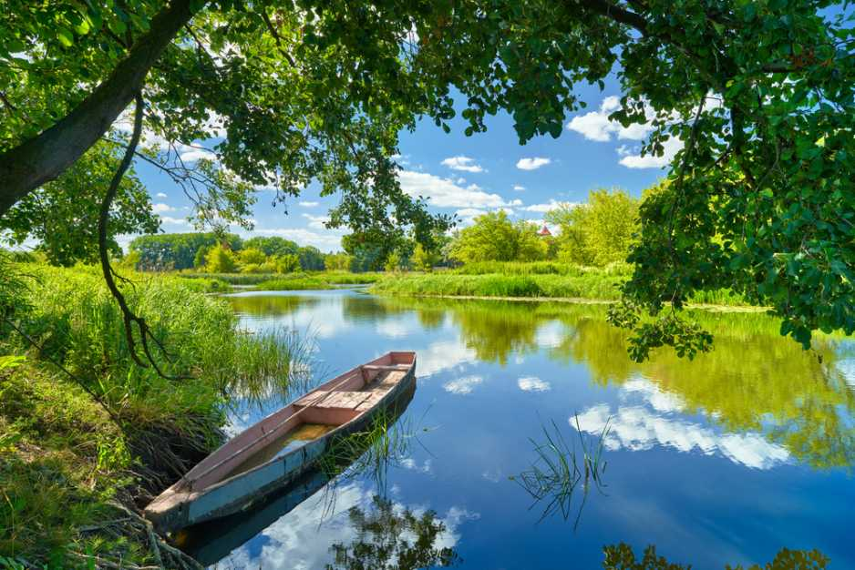
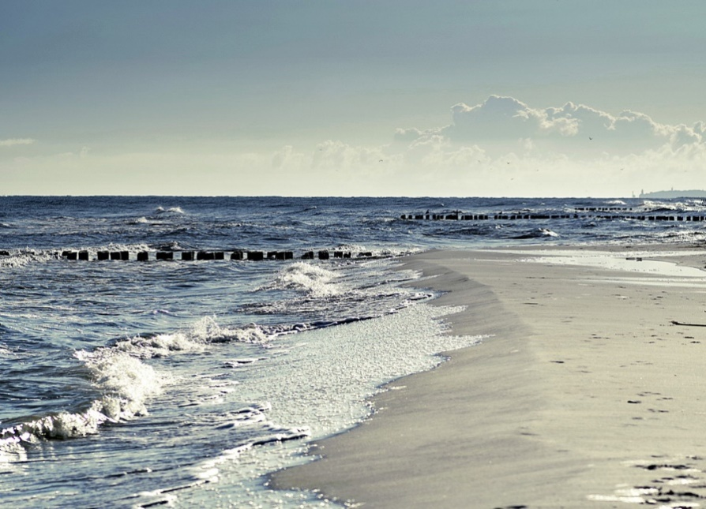

6. Pakujemy plecaki- zabawa dydaktyczna. Rodzic przygotowuje zestaw różnych rzeczy: np. plecak, koszyk, piłka, latarka, zapałki, apteczka, okulary słoneczne, mapa, kompas, olejek do opalania, kostium kąpielowy itp.; Dziecko dokonuje wyboru rzeczy do spakowania w zależności od celu podróży: w góry, nad morze, na biwak do lasu. Uzasadnia swój wybór. Liczy przedmioty.
7. Zabawy na plaży- zabawa z elementami pantomimy. Dzieci przedstawiają rodzicowi zagadkę ruchową, rodzic powinien odgadnąć kiedy dziecko pływa, opala się, biega za mewą, buduje zamki z piasku itp.
8. Zabawa sensoryczna Rysujemy morskie fale.
Plastikowa taca, piasek, myjka do okien.
Rodzic ustawia na stole tackę, której dno pokryte jest piaskiem. Pokazuje dziecku, jak możnaprzedstawić graficznie morskie fale – rysuje palcem na piasku. Następnie wyrównuje powierzchnię myjką. Dziecko samodzielnie rysuje fale. Wyrównuje powierzchnię piasku i powtarza czynność.
9. Oglądanie filmu edukacyjnego Bezpieczeństwo dzieci nad wodą- Bezpieczne wakacje

https://www.youtube.com/watch?v=cn5pS8xXXFU

10. A teraz czas na wykonanie karty pracy! Powodzenia!

Praca z książką Nowe przygody Olka i Ady. Karta pracy, cz. 2, str. 58
Dziecko:
- wymienia rzeczy, które pakuje do walizki Olek, zastanawia się, czy wszystkie będą przydatne podczas wakacyjnego wyjazdu,
- przypominasobie, gdzie Olek z rodziną spędza wakacje i jaka panuje tam latem pogoda,
- liczy spodenki, koszulki, czapki, pary skarpetek i pary butów,
- rysuje odpowiednią liczbę kropek w ramkach pod małymi obrazkami,
- w każdej ramce rysuje o jedną chmurkę więcej niż w poprzedniej.
Karta pracy, cz. 2, str. 59
Dziecko:
- liczy stroje kąpielowe, spódniczki, koszulki, kapelusze, pary skarpet, zastanawia się czywszystkie będą Adzie potrzebne,
- rysuje odpowiednią liczbę kropek w ramkach pod małymi obrazkami,
- przygląda się obrazkom na poprzedniej karcie, wskazują różnice między bagażami Olka
i Ady,
- w każdej kolejnej ramce rysuje o jedną chmurkę mniej niż w poprzedniej.

Mam nadzieję, że fajnie się bawiliście, pozdrawiam i do następnych zajęć

